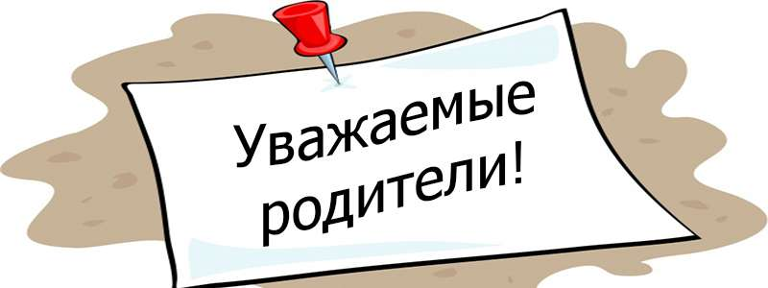
Данные занятия носят рекомендательный характер. Если у вас появятся вопросы по заданиям или Вы захотите поделиться успехами вашего ребёнка, то можете связаться со мной. Почта: bubnyana@mail.ru
С уважением, учитель-дефектолог, Бубнова Яна Алексеевна
Задание № 1.
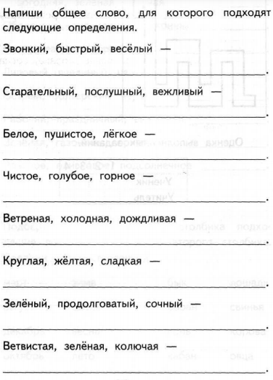
Например: звонкий, быстрый, весёлый – мяч.
Задание № 2. Давай проверим твою память. Посмотри внимательно на картинку! Запомни детали.

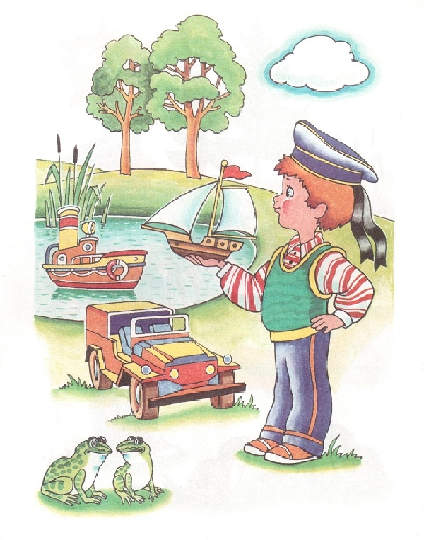

Что изменилось на картинке? Назови как можно больше отличий.
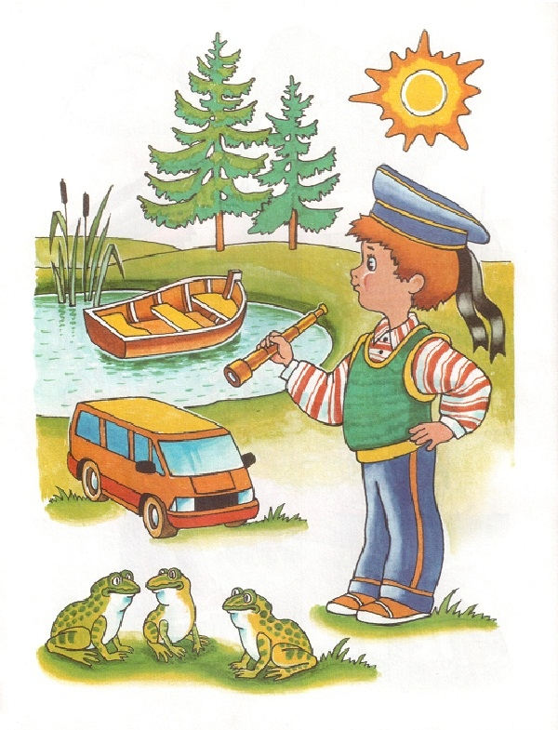

Задание № 3.
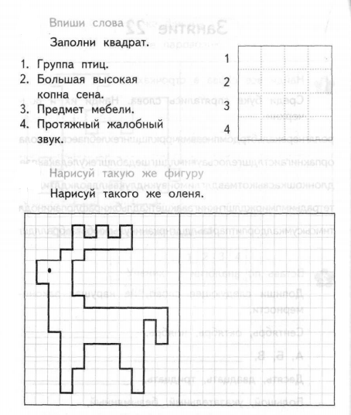

Задание № 4.

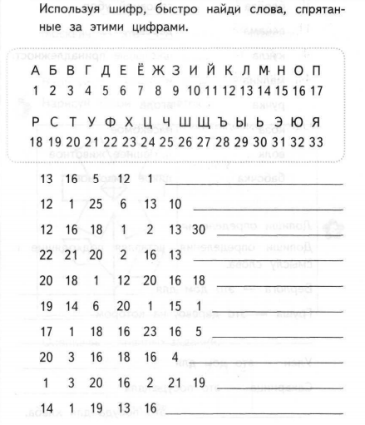

Задание № 5. Головоломки для начальной школы. Выполнить устно. Можно устроить соревнование между родителями и ребёнком. См. видео.

6 головоломок для начальной школы, которые не решат взрослые: https://www.youtube.com/watch?v=EJGwMbIGlTg

Задание № 6.
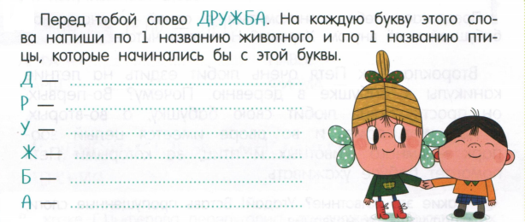
Задание № 7. Игры на бумаге в клеточку, в которые дети могут поиграть на досуге!
См. видео.

10 игр на бумаге в клеточку о которых вы не знали /для двоих/для одного/ бумага + ручки: https://www.youtube.com/watch?v=DZ2iaiJit2k

